**UNIVERSIDADE ESTADUAL DE GOIÁS**

**UNIDADE UNIVERSITÁRIA DA UEG DE PORANGATU**

**CURSO DE SISTEMAS DE INFORMAÇÃO**

**SISTEMA DE GERENCIAMENTO DE MOTEIS: SISTEMGM**

**ALBINO MOREIRA DOS SANTOS**

**LUDMILA DE ÁVILA ANTUNES**

**PORANGATU/GO**

**JANEIRO/2014**

Albino Moreira dos Santos

Ludmila de Ávila Antunes

**SISTEMA DE GERENCIAMENTO DE MOTEIS:** SISTEMGM

Trabalho apresentado à disciplina de Prática Interdisciplinar em Desenvolvimento de Software, por solicitação da professora Ana Cláudia Nunes, para obtenção de nota do I, II, III e IV Bimestre.

Porangatu/GO

Janeiro/2014

SUMÁRIO

**LISTA DE ILUSTRAÇÕES** 5

**LISTA DE ABREVIATURAS E SIGLAS** 6

**INTRODUÇÃO** **7**

**1 OBJETIVOS**8

1.1 Objetivo geral8

1.2 Objetivos específicos8

**2 LISTA DE** REQUISITOS9

2.1 Visão geral do sistema9

2.2 Requisitos funcionais9

I Funcionalidades diversas9

II Visualização de relatórios e consultas10

2.3 Definição de requisitos10

I Requisitos iniciais11

II Visualização de relatórios e consultas11

2.4 Requisitos não funcionais12

I Norma NBR ISSO/IEC 912612

II Modelo de qualidade externa e interna14

III Robustez15

IV Compatibilidade16

**3 ESPECIFICAÇÃO DOS REQUISITOS FUNCIONAIS**17

**4 DESCRIÇÃO DOS CASOS DE USO**19

**5 DESCRIÇÃO DOS ATORES**22

**6 DETALHAMENTO DOS CASOS DE USO**23

6.1 Caso de uso permitir cadastro de usuário para acesso 23

6.2 Caso de uso permitir cadastro de funcionário 23

6.3 Caso de uso permitir cadastro de fornecedores 24

6.4 Caso de uso permitir cadastro de clientes 25

6.5 Caso de uso permitir cadastro de produtos 26

6.6 Caso de uso visualizar telas de relatórios 27

**7 DIAGRAMA DE CASOS DE USO** 28

**8 DIAGRAMA DE CLASSE** 29

**9 DESCRIÇÃO DAS CLASSES** 30

**10 DIAGRAMAS DE SEQUÊNCIA** 31

10.1 Diagrama de sequência cadastro de usuário 31

10.2 Diagrama de sequência cadastro de funcionário 32

10.3 Diagrama de sequência cadastro de fornecedor 33

10.4 Diagrama de sequência cadastro de cliente 34

10.5 Diagrama de sequência cadastro de produto 35

**11 DIAGRAMA DE EXECUÇÃO** 36

**12 DIAGRAMA DE COMPONENTES** 37

**13 INTERFACES** 38

**14 CONSIDERAÇÕES FINAIS** 46

**15 BIBLIOGRAFIA** 47

**LISTA DE ILUSTRAÇÕES**

Figura 1 – Diagrama de caso de uso 28

Figura 2 – Diagrama de classe 29

Figura 3 – Diagrama de sequência cadastro de usuário31

Figura 4 – Diagrama de sequência cadastro de funcionário 32

Figura 5 – Diagrama de sequência cadastro de fornecedor 33

Figura 6 – Diagrama de sequência cadastro de cliente 34

Figura 7 – Diagrama de sequência cadastro de produto35

Figura 8 – Diagrama de execução36

Figura 9 – Diagrama de componentes37

Figura 10– Tela de login 38

Figura 11– Tela principal 38

Figura 12 – Tela de cadastro de usuário39

Figura 13 – Tela de cadastro de funcionário39

Figura 14 – Tela de cadastro de fornecedor40

Figura 15 – Tela de cadastro de cliente40

Figura 16 – Tela de cadastro de produto41

Figura 17 – Tela de pesquisa41

Figura 18 – Tela lista de funcionários42

Figura 19 – Tela lista de fornecedores42

Figura 20 – Tela lista de clientes43

Figura 21 – Tela lista de produtos43

Figura 22 – Tela quartos disponíveis44

Figura 23 – Tela vendas por quarto44

Figura 24 – Tela relatório de vendas 45

**LISTA DE ABREVIATURAS E SIGLAS**

ABNT – Associação Brasileira de Normas Técnicas

SYSTEMGM – Sistema de Gerenciamento de Motéis

EFR – Especificações dos Requisitos Funcionais

ISO – International Standardization Organization

NBR – Normas Técnicas Brasileiras

# INTRODUÇÃO

A cada dia que passa a tecnologia se torna mais indispensável na vida das pessoas. Pois vivemos em uma sociedade em constante mutação, e que demanda muitas necessidades em face da globalização e outros fatores importantes. Como consequência desses fatos surgem a todo momento ferramentas que auxiliam a população a conviver em sociedade e a facilitar essa inclusão à tecnologia.

Quanto a essa tecnologia que só cresce e nas necessidades das empresas em crescer e acompanhar este mercado, foi criado um novo conceito em tecnologia chamado TI. Que tem como objetivo criar, administrar e manter os dados para acesso, operação e armazenamento, de forma a gerar informações.

Pensando no conceito de TI que tanto facilita as tomadas de decisões dando informações exatas e precisas foi criado um software que satisfaça as necessidades para uso em motéis onde será implantado o sistema.

O software SystemGM visa o gerenciamento dos motéis sob melhores condições de funcionamento, suprindo as necessidades de controle funcional e administrativo.

Com esta ferramenta nas mãos, a gerencia terá um controle mais exato de todas as informações que serão disponibilizadas pelo software.

1. **OBJETIVOS** 
   1. **Objetivo geral**

Tendo como objetivo principal o desenvolvimento e implantação de um software para gerenciamento de motéis, a gerencia terá acesso ao controle da empresa, com mais precisão tendo em mãos relatórios que constam controle do caixa.

Com o uso do sistema a gerencia fará a gestão financeira e administrativa da empresa utilizando de um software que chegue ao resultado final com sucesso tendo qualidade e confiança nas informações

* 1. **Objetivos específicos**

O Desenvolvimento do Sistema de um Motel que será implantado, atenderá as necessidades da empresa, que realizará especificamente algumas tarefas como:

* Efetuar Cadastro de Usuários;
* Efetuar Cadastro de Funcionários;
* Efetuar Cadastro dos Fornecedores;
* Efetuar Cadastro de Clientes;
* Efetuar Cadastro de Produtos;
* Facilitar o gerenciamento e aumento da eficácia e eficiência do estabelecimento;
* Visualizar lista do Quadro Funcional;
* Visualizar lista dos Fornecedores;
* Visualizar lista dos Clientes cadastrados;
* Visualizar lista de Produtos Cadastrados;
* Visualizar tela de quartos disponíveis;
* Visualizar Lista de Faturamento do dia;

**2 LISTA DE REQUISITOS**

## Visão geral do sistema

O sistema consiste no gerenciamento de tarefas diversas, como uma listagem das vendas efetuadas e cadastros de produtos que são a atividade fundamental do motel. Sendo que podem ser visualizadas listas das atividades realizadas a qualquer momento, facilitando o gerenciamento e aumentando a eficiência e eficácia do motel.

1. **Requisitos funcionais**
2. **Funcionalidades diversas**
3. O sistema deve permitir a inclusão, alteração e remoção de Usuários. Cada item possui os seguintes atributos: Nome de acesso e senha.
4. O sistema deve permitir a inclusão, alteração e remoção de Funcionários. Cada item possui os seguintes atributos: Nome, CPF, RG, Código Funcionário, Data Nascimento, Telefone Residencial, Telefone celular, Tipo de Endereço, Logradouro, Bairro, Número, Complemento, Município, CEP, UF, E-mail, data de admissão, data demissão, Nº Registro, Salário, Extra, Apelido, PIS.
5. O sistema deve permitir a inclusão, alteração e remoção de Fornecedores. Cada item possui os seguintes atributos: Razão Social, Contato, CNPJ, IE, IM, Telefone 0800, Telefone celular, Telefone Comercial, Fax, Logradouro, Bairro, Número, Complemento, Cidade, CEP, UF, País, E-mail.
6. O sistema deve permitir a inclusão, alteração e remoção de Clientes. Cada item possui os seguintes atributos: Nome, CPF, Telefone Residencial, Telefone celular, Telefone Comercial, Fax, Logradouro, Bairro, Número, Complemento, Cidade, CEP, UF, País, E-mail.
7. O sistema deve permitir a inclusão, alteração e remoção de Produtos. Cada item possui os seguintes atributos: Nome, Preço Custo, Preço Venda, Código, Qnt (quantidade).

### Visualização de relatórios e consultas

1. O sistema deve permitir a visualização de uma lista de todos os funcionários cadastrados, contendo as principais informações solicitadas no momento do cadastro.
2. O sistema deve permitir a visualização de uma lista de todos os fornecedores cadastrados, contendo as principais informações solicitadas no momento do cadastro.
3. O sistema deve permitir a visualização de uma lista de todos os clientes cadastrados, contendo as principais informações solicitadas no momento do cadastro.
4. O sistema deve permitir a visualização de uma lista de todos os produtos cadastrados, contendo as principais informações solicitadas no momento do cadastro.
5. O sistema deve permitir a visualização de uma tela dos quartos livres e ocupados no momento.
6. O sistema deve permitir a visualização de uma lista de faturamento do dia, contendo informações como: valor total da venda, data da venda, tempo de estadia do quarto e Número do quarto utilizado.
7. **Definição de requisitos**
8. **Requisitos iniciais**
9. Permitir o cadastro de Usuário para acesso;
10. Permitir o cadastro de Funcionários;
11. Permitir cadastro de Fornecedores;
12. Permitir cadastro de Clientes;
13. Permitir cadastro de Produtos;
14. Permitir consultar o Funcionário pelo nome sendo informado com todos os dados disponíveis no ato do cadastro;
15. Permitir consultar o Fornecedor pelo nome sendo informado com todos os dados disponíveis no ato do cadastro;
16. Permitir consultar o Cliente pelo nome sendo informado com todos os dados disponíveis no ato do cadastro;
17. Permitir consultar o Produto pelo nome sendo informado com todos os dados disponíveis no ato do cadastro;
18. Permitir visualizar os Quartos pelos números em uma tela;
19. Permitir visualizar uma lista de faturamento do dia;

### Visualização de relatórios e consultas

1. Visualizar relatório de Usuários cadastrados;
2. Visualizar relatório de Funcionários cadastrados;
3. Visualizar relatório de Fornecedores cadastrados;
4. Visualizar relatório de Produtos cadastrados;
5. Visualizar relatório de Quartos cadastrados;
6. Visualizar relatório de Clientes cadastrados;
7. Visualizar relatório de Horas cadastradas;
8. Visualizar relatório de Cupons de desconto cadastrados;
9. Visualizar relatório de Vendas Efetuadas;
10. Visualizar relatório de Recebimentos Efetuados;
11. Visualizar relatório de Formas de pagamento cadastradas;
12. **Requisitos não funcionais**

Além desses requisitos que definem objetivos e funcionalidades do sistema, devemos lembrar que qualquer sistema deve estar aderente às políticas da organização em relação à qualidade e segurança das informações; deve rodar em um ambiente produtivo em que rodam os outros sistemas da empresa, portanto deve estar em compatibilidade com todas as características operacionais desse ambiente sem impactar ou causar distúrbios nesses processamentos;  deve estar em conformidade com os padrões de mercado em termos de tempo de resposta, desempenho e performance em máquina, minimizando a utilização dos recursos computacionais.

1. Norma NBR ISSO/IEC 9126

A norma 9126 se foca na qualidade do produto de software, propondo Atributos de Qualidade, distribuídos em seis características principais, com cada uma delas divididas em sub-características.

1. **Funcionalidade**: A capacidade de um software prover funcionalidades que satisfaçam o usuário em suas necessidades declaradas e implícitas, dentro de um determinado contexto de uso. Suas sub-características são:

* **Adequação**- que mede o quanto o conjunto de funcionalidades é adequado às necessidades do usuário;
* **Acurácia (ou precisão)**- representa a capacidade do software de fornecer resultados precisos ou com a precisão dentro do que foi acordado/solicitado;
* **Interoperabilidade-** que trata da maneira como o software interage com outros sistemas especificados;
* **Segurança-** mede a capacidade do sistema de proteger as informações do usuário e fornecê-las apenas (e sempre) às pessoas autorizadas. Segurança também pode estar dirigida em, processar gerar e armazenar as informações.

1. **Confiabilidade**: O produto se mantém no nível de desempenho nas condições estabelecidas. Suas sub-características são:

* **Maturidade-** entendida como sendo a capacidade do software em evitar falhas decorrentes de defeitos no software;
* **Tolerância a Falhas-** representando a capacidade do software em manter o funcionamento adequado mesmo quando ocorrem defeitos nele ou nas suas interfaces externas;
* **Recuperabilidade** que foca na capacidade de um software se recuperar após uma falha, restabelecendo seus níveis de desempenho e recuperando os seus dados;

1. **Usabilidade:** A capacidade do produto de software ser compreendido, seu funcionamento aprendido, ser operado e ser atraente ao usuário. Suas sub-características são:

* **Inteligibilidade-** que representa a facilidade com que o usuário pode compreender as suas funcionalidades e avaliar se o mesmo pode ser usado para satisfazer as suas necessidades específicas;
* **Apreensibilidade-** identifica a facilidade de aprendizado do sistema para os seus potenciais usuários;
* **Operacionalidade-** é como o produto facilita a sua operação por parte do usuário, incluindo a maneira como ele tolera erros de operação;
* **Atratividade-** envolve características que possam atrair um potencial usuário para o sistema, o que pode incluir desde a adequação das informações prestadas para o usuário até os requintes visuais utilizados na sua interface gráfica;

1. **Eficiência**: O tempo de execução e os recursos envolvidos são compatíveis com o nível de desempenho do software. Suas sub-características são:

* **Comportamento em Relação ao Tempo-** que avalia se os tempos de resposta (ou de processamento) estão dentro das especificações;
* **Utilização de Recursos-** que mede tanto os recursos consumidos quanto a capacidade do sistema em utilizar os recursos disponíveis;

1. **Manutenibilidade**: A capacidade (ou facilidade) do produto de software ser modificado, incluindo tanto as melhorias ou extensões de funcionalidade quanto as correções de defeitos, falhas ou erros. Suas sub-características são:

* **Analisabilidade-** identifica a facilidade em se diagnosticar eventuais problemas e identificar as causas das deficiências ou falhas;
* **Modificabilidade-** caracteriza a facilidade com que o comportamento do software pode ser modificado;
* **Estabilidade-** avalia a capacidade do software de evitar efeitos colaterais decorrentes de modificações introduzidas;
* **Testabilidade-** representa a capacidade de se testar o sistema modificado, tanto quanto as novas funcionalidades quanto as não afetadas diretamente pela modificação;

1. **Portabilidade**: A capacidade do sistema ser transferido de um ambiente para outro. Suas sub-características são:

* **Adaptabilidade**- representando a capacidade do software se a adaptar a diferentes ambientes sem a necessidade de ações adicionais (configurações);
* **Capacidade para ser Instalado-** identifica a facilidade com que pode se instalar o sistema em um novo ambiente;
* **Coexistência-** mede o quão facilmente um software convive com outros instalados no mesmo ambiente;
* **Capacidade para Substituir-** representa a capacidade que o sistema tem de substituir outro sistema especificado, em um contexto de uso e ambiente específicos. Este atributo interage tanto com *adaptabilidade* quanto com a *capacidade para ser instalado*;

1. Modelo de Qualidade Externa e Interna

* **Extensibilidade –** O sistema deve ter acapacidade de ser ampliado, pela incorporação de novas funcionalidades, pelo aumento da capacidade de armazenamento, etc.
* **Escalabilidade –**O sistema deve ter a capacidade de um componente ou de um software manter o mesmo desempenho (tempo de resposta) quando há um aumento no número de usuários e/ou de requisições simultâneas.Este requisito está relacionado aos fatores:

* Pool de conexões
* Cuidado com operações de I/O

* **Segurança –** Osistema deve manter as Premissas e Restrições para o controle e segurança do software além da disponibilidade de mecanismos que controlam ou projetam programas e dados. Este requisito está relacionado aos fatores como: necessidade de criptografia, autenticação de usuários, etc.

* Controle de acesso e manipulação de recursos
* Autenticação
* Autorização/permissão
* Integridade dos dados e confiabilidade
* Privacidade e confidencialidade

* **Tolerância à Falhas –** Osistema deve ter a capacidade de manter o seu funcionamento normal dada a ocorrência de uma falha de hardware ou software. Este requisito está relacionado aos fatores:

* Disponibilidade
* Confiabilidade
* Frequência e gravidade das falhas
* Acurácia dos resultados
* Capacidade de recuperação
* Redundância

* **Testabilidade –** O sistema deve ter a capacidade de permitir que o software , quando modificado, seja validado.

1. Robustez

01 – O sistema deve ter capacidade para recuperar os dados perdidos da última operação que realizou em caso de falha.

02 – O sistema deve fornecer facilidades para a realização de backups dos arquivos do sistema.

03 – O sistema deve possuir senha de acesso e identificação do usuário: administrador do sistema ou de qualquer usuário que o utilize.

1. Compatibilidade

04 – O sistema deve ser executado em computadores com sistema operacional Windows XP, Vista e Windows 7.

* 1. – O sistema deve ser capaz de armazenar os dados em base de dados Paradox.

**3 ESPECIFICAÇÃO DOS REQUISITOS FUNCIONAIS**

|  |  |
| --- | --- |
| **ERF 01** | Permitir cadastro de usuário para acesso |
| **Descrição da ação** | O Sistema deve permitir que o usuário realize o cadastro dos usuários. |
| **Descrição de Prioridade** | Prioridade Alta, pois este requisito deve ser uma das primeiras operações realizadas no sistema. |

|  |  |
| --- | --- |
| **ERF 02** | Permitir cadastro de funcionários |
| **Descrição da ação** | O Sistema deve permitir que o usuário realize o cadastro dos Funcionários. |
| **Descrição de Prioridade** | Prioridade Alta, pois este requisito deve ser uma das primeiras operações realizadas no sistema. |

|  |  |
| --- | --- |
| **ERF 03** | Permitir cadastro dos fornecedores |
| **Descrição da ação** | O Sistema deve permitir que o usuário realize o cadastro dos Fornecedores. |
| **Descrição de Prioridade** | Prioridade Alta, pois este requisito deve ser uma das primeiras operações realizadas no sistema. |

|  |  |
| --- | --- |
| **ERF 04** | Permitir cadastro de clientes |
| **Descrição da ação** | O Sistema deve permitir que o usuário realize o cadastro dos Clientes. |
| **Descrição de Prioridade** | Prioridade Baixa, pois este requisito só tem função de Cadastros para Locação de Quartos, dependendo da realização do **RF05**. |

|  |  |
| --- | --- |
| **ERF 05** | Permitir cadastro de produtos |
| **Descrição da ação** | O Sistema deve permitir que o usuário realize o cadastro dos Produtos. |
| **Descrição de Prioridade** | Prioridade Alta, pois este requisito deve ser uma das primeiras operações realizadas no sistema. |

|  |  |
| --- | --- |
| **ERF 06** | Visualizar relatório do quadro funcional |
| **Descrição da ação** | O Sistema deve permitir que o Sistema exiba uma lista do Quadro Funcional. |
| **Descrição de Prioridade** | Prioridade Média, pois este requisito só pode ser consentido posteriormente à realização dos **RF 02**. |

|  |  |
| --- | --- |
| **ERF 07** | Visualizar relatório dos fornecedores cadastrados |
| **Descrição da ação** | O Sistema deve permitir que o Sistema exiba uma lista dos Fornecedores Cadastrados. |
| **Descrição de Prioridade** | Prioridade Média, pois este requisito só pode ser consentido posteriormente à realização dos **RF 03**. |

|  |  |
| --- | --- |
| **ERF 08** | Visualizar relatório dos clientes cadastrados |
| **Descrição da ação** | O Sistema deve permitir que o Sistema exiba uma lista dos Clientes Cadastrados. |
| **Descrição de Prioridade** | Prioridade Média, pois este requisito só pode ser consentido posteriormente à realização dos **RF 04**. |

|  |  |
| --- | --- |
| **ERF 09** | Visualizar relatório dos produtos cadastrados |
| **Descrição da ação** | O Sistema deve permitir que o Sistema exiba uma lista dos Produtos Cadastrados. |
| **Descrição de Prioridade** | Prioridade Média, pois este requisito só pode ser consentido posteriormente à realização dos **RF 05**. |

|  |  |
| --- | --- |
| **ERF 10** | Visualizar tela dos quartos disponíveis ou ocupados |
| **Descrição da ação** | O Sistema deve permitir que o Sistema exiba uma Tela dos Quartos Disponíveis ou Ocupados no momento. |
| **Descrição de Prioridade** | Prioridade Média, pois este requisito só pode ser consentido posteriormente a realização do cadastro dos produtos e a locação do quarto. |

**4 DESCRIÇÃO DOS CASOS DE USO**

Caso de uso: **permitir o cadastro de usuário para acesso;**

O sistema deve permitir ao usuário a inclusão, alteração e remoção de Usuários. Cada item possui os seguintes atributos: Nome de acesso e senha.

Caso de uso: **permitir o cadastro de funcionários;**

O sistema deve permitir ao usuário a inclusão, alteração e remoção de Funcionários. Cada item possui os seguintes atributos: Nome, CPF, RG, Código Funcionário, Data Nascimento, Telefone Residencial, Telefone celular, Tipo de Endereço, Logradouro, Bairro, Número, Complemento, Município, CEP, UF, E-mail, data de admissão, data demissão, Nº Registro, Salário, Extra, Apelido, PIS.

Caso de uso: **permitir cadastro de fornecedores;**

O sistema deve permitir ao usuário a inclusão, alteração e remoção de Fornecedores. Cada item possui os seguintes atributos: Razão Social, Contato, CNPJ, IE, IM, Telefone 0800, Telefone celular, Telefone Comercial, Fax, Logradouro, Bairro, Número, Complemento, Cidade, CEP, UF, País, E-mail.

Caso de uso: p**ermitir cadastro de clientes;**

O sistema deve permitir ao usuário a inclusão, alteração e remoção de Clientes. Cada item possui os seguintes atributos: Nome, CPF, Telefone Residencial, Telefone celular, Telefone Comercial, Fax, Logradouro, Bairro, Número, Complemento, Cidade, CEP, UF, País, E-mail.

Caso de uso: **permitir cadastro de produtos;**

O sistema deve permitir ao usuário a inclusão, alteração e remoção de Produtos. Cada item possui os seguintes atributos: Nome, Preço Custo, Preço Venda, Código, Qnt (quantidade).

Caso de uso: **permitir consultar o funcionário pelo nome sendo informado com todos os dados disponíveis no ato do cadastro;**

O sistema deverá permitir ao usuário a consultar apenas pelo nome sendo informados os dados do Funcionário cadastrado tal como nome, cpf, telefone e e-mail.

Caso de uso: **permitir consultar o fornecedor pelo nome sendo informado com todos os dados disponíveis no ato do cadastro;**

O sistema deverá permitir ao usuário a consultar apenas pelo nome sendo informados os dados do Fornecedor cadastrado tal como nome, cpf, telefone e e-mail.

Caso de uso: **permitir consultar o cliente pelo nome sendo informado com todos os dados disponíveis no ato do cadastro;**

O sistema deverá permitir ao usuário a consultar apenas pelo nome sendo informados os dados do Cliente cadastrado tal como nome, cpf, telefone e e-mail.

Caso de uso: **permitir consultar o produto pelo nome sendo informado com todos os dados disponíveis no ato do cadastro;**

O sistema deverá permitir ao usuário a consultar apenas pelo nome sendo informados os dados do Produto cadastrado tal como nome e preço.

Caso de uso: p**ermitir visualizar os quartos pelos números em uma tela;**

O sistema deverá permitir ao usuário a consultar apenas uma tela sendo informados os dados do Quarto cadastrado tal como preços, tempo e disponibilidade do quarto.

Caso de uso: p**ermitir visualizar uma lista de faturamento do dia;**

O sistema deverá permitir ao usuário visualizar uma lista de faturamento do dia sendo informados os dados das vendas efetuadas.

1. **DESCRIÇÃO DOS ATORES**

**Usuário do sistema:** este ator será o Gerente, atendente ou mesmo o dono do Motel e poderá realizar o cadastro de usuário, o cadastro dos funcionários, o cadastro dos fornecedores, o cadastro dos clientes, o cadastro dos produtos, fará a consulta dos usuários, funcionários, fornecedores, clientes, produtos, e irá visualizar relatórios em lista dos funcionários, fornecedores, clientes, produtos cadastrados, uma tela de visualização dos quartos no momento contendo informações como disponibilidade, tempo e preço e uma lista de faturamento do dia, o Sistema de Gerenciamento de Banco de Dados armazena as Informações e a Impressora imprime estes dados.

1. **DETALHAMENTO DOS CASOS DE USO**
2. **Caso de uso permitir cadastro de usuário para acesso**

|  |  |
| --- | --- |
| Nome do Caso de Uso | Permitir Cadastro de Usuário para Acesso |
| Descrição | O usuário irá realizar o cadastro do próprio usuário |
| Requisitos Associados | Nenhum. |
| Pré-Condições | Nenhuma. |
| Ator | Usuário do sistema. |
| **Fluxo Principal** | |
| Ações Recebidas | Ações Realizadas |
| 1. O usuário do sistema começa a cadastrar o usuário.  3. O usuário insere os dados do usuário e aciona a opção salvar. | 2. O sistema pede que os dados do usuário sejam inseridos.  4. O sistema salva os dados que o usuário incluiu. |
| Fluxo Alternativo 1 – Permitir consultar o contato delimitado sendo informados com todos os dados disponíveis. | |
| 1. O usuário informa o seguinte item: nome. | 2. O sistema localiza o item e faz uma busca de todos os dados disponíveis a serem informados e mostra o resultado na tela. |

1. **Caso de uso permitir cadastro de funcionários**

|  |  |
| --- | --- |
| Nome do Caso de Uso | Permitir Cadastro de Funcionário. |
| Descrição | O usuário irá realizar o cadastro dos Funcionários. |
| Requisitos Associados | Nenhum. |
| Pré-Condições | Nenhuma. |
| Ator | Usuário do sistema. |
| **Fluxo Principal** | |
| Ações Recebidas | Ações Realizadas |
| 1. O usuário do sistema começa a cadastrar o funcionário.  3. O usuário insere os dados do funcionário e aciona a opção salvar. | 2. O sistema pede que os dados do funcionário sejam inseridos.  4. O sistema salva os dados que o usuário incluiu. |
| Fluxo Alternativo 1 – Permitir consultar o funcionário delimitado sendo informados os itens a seguir: nome, telefone fixo, Telefone celular e E-mail. | |
| 1. O usuário informa o seguinte item: nome. | 2. O sistema localiza o item e faz uma busca de todos os dados a serem informados e mostra o resultado na tela. |
| Fluxo Alternativo 2 – Permitir consultar o contato delimitado sendo informados os itens a seguir: nome, endereço, número e bairro. | |
| 1. O usuário informa o seguinte item: nome. | 2. O sistema localiza o item e faz uma busca de todos os dados a serem informados e mostra o resultado na tela. |
| Fluxo Alternativo 3 – Permitir consultar o funcionário delimitado sendo informados com todos os dados disponíveis. | |
| 1. O usuário informa o seguinte item: nome. | 2. O sistema localiza o item e faz uma busca de todos os dados disponíveis a serem informados e mostra o resultado na tela. |

1. **Caso de uso permitir cadastro de fornecedores**

|  |  |
| --- | --- |
| Nome do Caso de Uso | Permitir Cadastro de Fornecedores. |
| Descrição | O usuário irá realizar o cadastro dos Fornecedores. |
| Requisitos Associados | Nenhum. |
| Pré-Condições | Nenhuma. |
| Ator | Usuário do sistema. |
| Fluxo Principal | |
| Ações Recebidas | Ações Realizadas |
| 1. O usuário do sistema começa a cadastrar o Fornecedor.  3. O usuário insere os dados do Fornecedor e aciona a opção salvar. | 2. O sistema pede que os dados do Fornecedor sejam inseridos.  4. O sistema salva os dados que o usuário incluiu. |
| Fluxo Alternativo 1 – Permitir consultar o Fornecedor delimitado sendo informados os itens a seguir: nome, telefone fixo, celular, comercial e E-mail. | |
| 1. O usuário informa o seguinte item: nome. | 2. O sistema localiza o item e faz uma busca de todos os dados a serem informados e mostra o resultado na tela. |
| Fluxo Alternativo 2 – Permitir consultar o Fornecedor delimitado sendo informados os itens a seguir: nome, endereço, número e bairro. | |
| 1. O usuário informa o seguinte item: nome. | 2. O sistema localiza o item e faz uma busca de todos os dados a serem informados e mostra o resultado na tela. |
| Fluxo Alternativo 3 – Permitir consultar o Fornecedor delimitado sendo informados com todos os dados disponíveis. | |
| 1. O usuário informa o seguinte item: nome. | 2. O sistema localiza o item e faz uma busca de todos os dados disponíveis a serem informados e mostra o resultado na tela. |

1. **Caso de uso permitir cadastro de clientes**

|  |  |
| --- | --- |
| Nome do Caso de Uso | Permitir Cadastro de Clientes. |
| Descrição | O usuário irá realizar o cadastro dos Clientes. |
| Requisitos Associados | Nenhum. |
| Pré-Condições | Nenhuma. |
| Ator | Usuário do sistema. |
| Fluxo Principal | |
| Ações Recebidas | Ações Realizadas |
| 1. O usuário do sistema começa a cadastrar o Cliente.  3. O usuário insere os dados do Cliente e aciona a opção salvar. | 2. O sistema pede que os dados do Cliente sejam inseridos.  4. O sistema salva os dados que o usuário incluiu. |
| Fluxo Alternativo 1 – Permitir consultar o Cliente delimitado sendo informados os itens a seguir: nome, telefone fixo, celular, comercial e E-mail. | |
| 1. O usuário informa o seguinte item: nome. | 2. O sistema localiza o item e faz uma busca de todos os dados a serem informados e mostra o resultado na tela. |
| Fluxo Alternativo 2 – Permitir consultar o Cliente delimitado sendo informados os itens a seguir: nome, endereço, número e bairro. | |
| 1. O usuário informa o seguinte item: nome. | 2. O sistema localiza o item e faz uma busca de todos os dados a serem informados e mostra o resultado na tela. |
| Fluxo Alternativo 3 – Permitir consultar o Cliente delimitado sendo informados com todos os dados disponíveis. | |
| 1. O usuário informa o seguinte item: nome. | 2. O sistema localiza o item e faz uma busca de todos os dados disponíveis a serem informados e mostra o resultado na tela. |

1. **Caso de uso** **permitir cadastro de produtos**

|  |  |
| --- | --- |
| Nome do Caso de Uso | Permitir Cadastro de Produtos. |
| Descrição | O usuário irá realizar o cadastro dos Produtos. |
| Requisitos Associados | Nenhum. |
| Pré-Condições | Nenhuma. |
| Ator | Usuário do sistema. |
| Fluxo Principal | |
| Ações Recebidas | Ações Realizadas |
| 1. O usuário do sistema começa a cadastrar o Produtos.  3. O usuário insere os dados do contato e aciona a opção salvar. | 2. O sistema pede que os dados do Produtos sejam inseridos.  4. O sistema salva os dados que o usuário incluiu. |
| Fluxo Alternativo 1 – Permitir consultar o Produto delimitado sendo informados os itens a seguir: nome e código. | |
| 1. O usuário informa o seguinte item: nome. | 2. O sistema localiza o item e faz uma busca de todos os dados a serem informados e mostra o resultado na tela. |
| Fluxo Alternativo 2 – Permitir consultar o Produto delimitado sendo informados com todos os dados disponíveis. | |
| 1. O usuário informa o seguinte item: nome. | 2. O sistema localiza o item e faz uma busca de todos os dados disponíveis a serem informados e mostra o resultado na tela. |

1. **Caso de uso visualizar telas de relatórios**

|  |  |
| --- | --- |
| Nome do Caso de Uso | Visualizar telas de relatórios |
| Descrição | O usuário irá visualizar relatórios dos Usuários, dos Funcionários, dos Fornecedores, Clientes, dos Produtos, quartos disponíveis e ocupados, Vendas. |
| Requisitos associados | RF 01, RF 02, RF 03, RF 04, RF 05, RF 06, RF 07, RF 08, RF 09 e RF 10. |
| Pré-Condições | Antes de se fazer a visualização de algum relatório referente ao usuário é preciso ter um usuário cadastrado no sistema.  Antes de se fazer a visualização de algum relatório referente aos Funcionários, Fornecedores, Clientes, Produtos, Vendas é preciso ter ao menos um Funcionários, Fornecedores, Clientes, Produtos, Vendas cadastrado no sistema. |
| Ator | Usuário do sistema. |
| **Fluxo Principal** | |
| Ações Recebidas | Ações Realizadas |
| 1. O usuário do sistema irá selecionar o relatório que deseja visualizar. | 2. O sistema exibe na tela o relatório que foi solicitado. |

1. **DIAGRAMA DE CASO DE USO**



Figura 1 – Diagrama de Caso de Uso, SISTEMGM, 2014.

Fonte: Albino Moreira dos Santos; Ludmila de Ávila Antunes. (Elaborado para pesquisa)

1. **DIAGRAMA DE CLASSE**



Figura 2 – Diagrama de Classe, SISTEMGM, 2014.

Fonte: Albino Moreira dos Santos; Ludmila de Ávila Antunes. (Elaborado para pesquisa)

1. **DESCRIÇÃO DAS CLASSES**

Classe Usuário

A classe Usuário possui os atributos a seguir: Nome de Acesso e Senha. Possui os métodos: Incluir, Alterar, Excluir, Consultar, Imprimir e Fechar.

Classe Funcionário

A classe Usuário possui os atributos a seguir: Nome de Acesso e Senha. Possui os métodos: Incluir, Alterar, Excluir, Consultar, Imprimir e Fechar.

Classe Fornecedor

A classe Usuário possui os atributos a seguir: Nome de Acesso e Senha. Possui os métodos: Incluir, Alterar, Excluir, Consultar, Imprimir e Fechar.

Classe Cliente

A classe Usuário possui os atributos a seguir: Nome de Acesso e Senha. Possui os métodos: Incluir, Alterar, Excluir, Consultar, Imprimir e Fechar.

Classe Produto

A classe Usuário possui os atributos a seguir: Nome de Acesso e Senha. Possui os métodos: Incluir, Alterar, Excluir, Consultar, Imprimir e Fechar.

1. **DIAGRAMAS DE SEQUÊNCIA**
2. **Diagrama de sequência cadastro de usuário**

Figura 3 – Diagrama de Sequência Cadastro de Usuário, SISTEMGM, 2014.

Fonte: Albino Moreira dos Santos; Ludmila de Ávila Antunes. (Elaborado para pesquisa)

1. **Diagrama de sequência cadastro de funcionário**

 Figura 4 – Diagrama de Sequência Cadastro de Funcionário, SISTEMGM, 2014.

Fonte: Albino Moreira dos Santos; Ludmila de Ávila Antunes. (Elaborado para pesquisa)

1. **Diagrama de sequência cadastro de fornecedor**

 Figura 5 – Diagrama de Sequência Cadastro de Fornecedor, SISTEMGM, 2014.

Fonte: Albino Moreira dos Santos; Ludmila de Ávila Antunes. (Elaborado para pesquisa)

1. **Diagrama de sequência cadastro de cliente**

 Figura 6 – Diagrama de Sequência Cadastro de Cliente, SISTEMGM, 2014.

Fonte: Albino Moreira dos Santos; Ludmila de Ávila Antunes. (Elaborado para pesquisa)

1. **Diagrama de sequência cadastro de produto**



Figura 7 – Diagrama de Sequência Cadastro de Produto, SISTEMGM, 2014.

Fonte: Albino Moreira dos Santos; Ludmila de Ávila Antunes. (Elaborado para pesquisa)

1. **DIAGRAMA DE EXECUÇÃO**



Figura 8 – Diagrama de Execução, SISTEMGM, 2014.

Fonte: Albino Moreira dos Santos; Ludmila de Ávila Antunes. (Elaborado para pesquisa)

1. **DIAGRAMA DE COMPONENTES**



Figura 9 – Diagrama de Componentes, SISTEMGM, 2014.

Fonte: Albino Moreira dos Santos; Ludmila de Ávila Antunes. (Elaborado para pesquisa)

1. **INTERFACES**

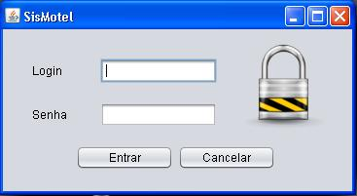  
Figura 10 – Tela de Login, SISTEMGM, 2014.

Fonte: Albino Moreira dos Santos; Ludmila de Ávila Antunes. (Elaborado para pesquisa)

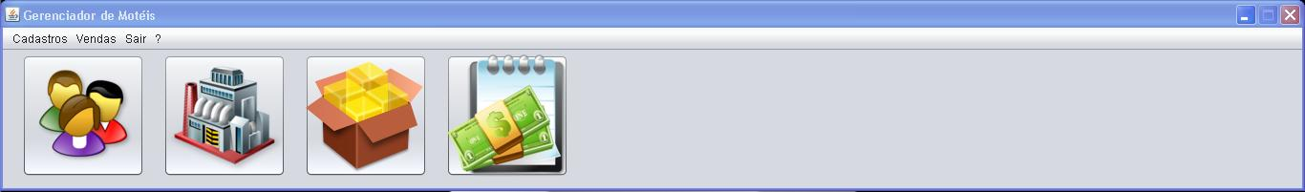

Figura 11 – Tela Principal, SISTEMGM, 2014.

Fonte: Albino Moreira dos Santos; Ludmila de Ávila Antunes. (Elaborado para pesquisa)

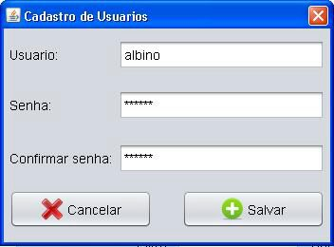

Figura 12 – Tela de Cadastro de Usuário, SISTEMGM, 2014.

Fonte: Albino Moreira dos Santos; Ludmila de Ávila Antunes. (Elaborado para pesquisa)

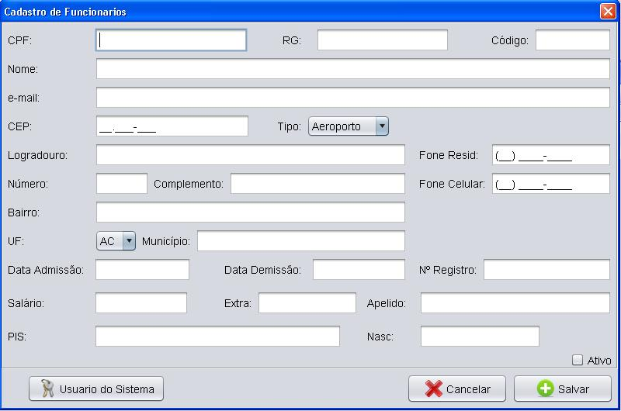

Figura 13 – Tela de Cadastro de Funcionário, SISTEMGM, 2014.

Fonte: Albino Moreira dos Santos; Ludmila de Ávila Antunes. (Elaborado para pesquisa)

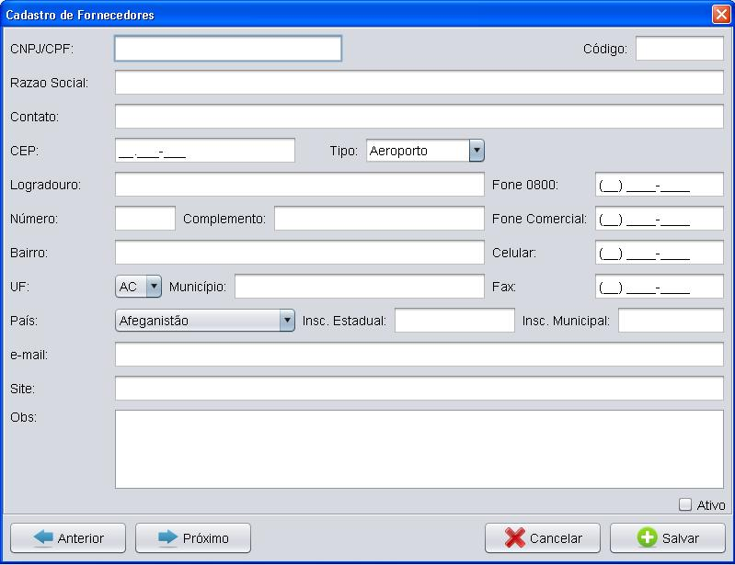

Figura 14 – Tela de Cadastro de Fornecedor, SISTEMGM, 2014.

Fonte: Albino Moreira dos Santos; Ludmila de Ávila Antunes. (Elaborado para pesquisa)

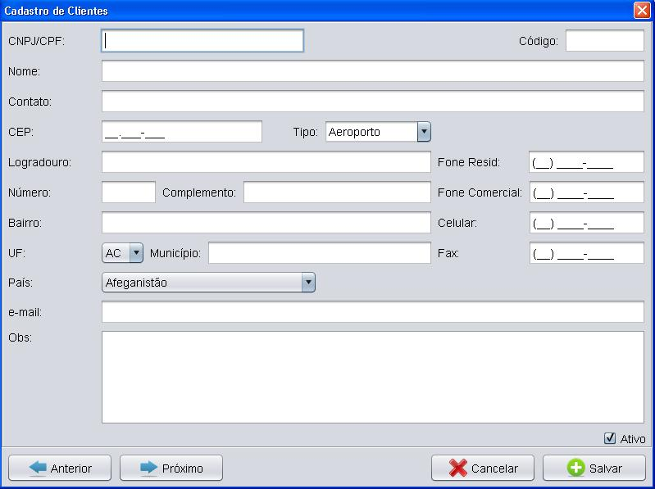

Figura 15 – Tela de Cadastro de Cliente, SISTEMGM, 2014.

Fonte: Albino Moreira dos Santos; Ludmila de Ávila Antunes. (Elaborado para pesquisa)

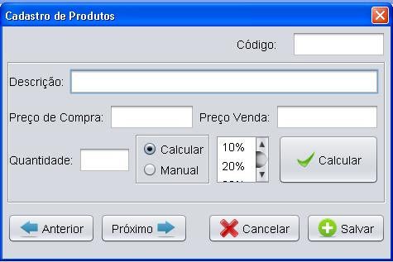

Figura 16 – Tela de Cadastro de Produto, SISTEMGM, 2014.

Fonte: Albino Moreira dos Santos; Ludmila de Ávila Antunes. (Elaborado para pesquisa)

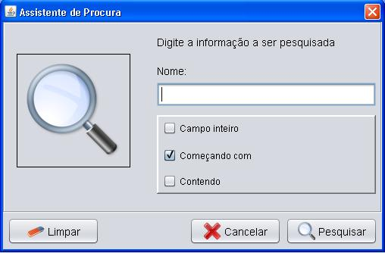

Figura 17 – Tela de Pesquisa, SISTEMGM, 2014.

Fonte: Albino Moreira dos Santos; Ludmila de Ávila Antunes. (Elaborado para pesquisa)

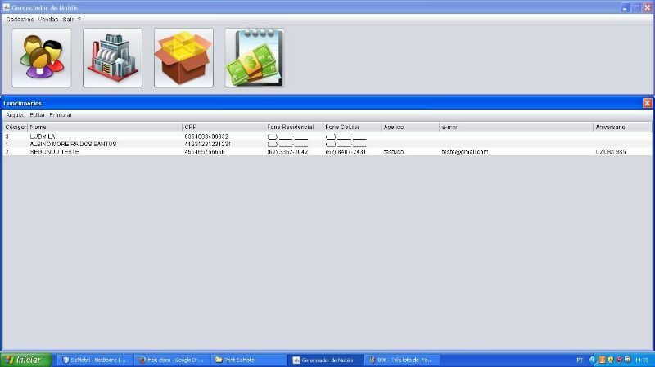

Figura 18 – Tela Lista de funcionários, SISTEMGM, 2014.

Fonte: Albino Moreira dos Santos; Ludmila de Ávila Antunes. (Elaborado para pesquisa)

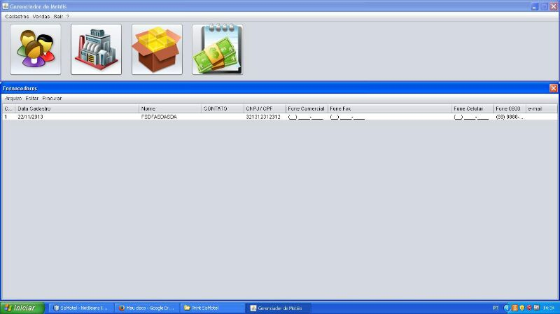

Figura 19 – Tela Lista de Fornecedores, SISTEMGM, 2014.

Fonte: Albino Moreira dos Santos; Ludmila de Ávila Antunes. (Elaborado para pesquisa)

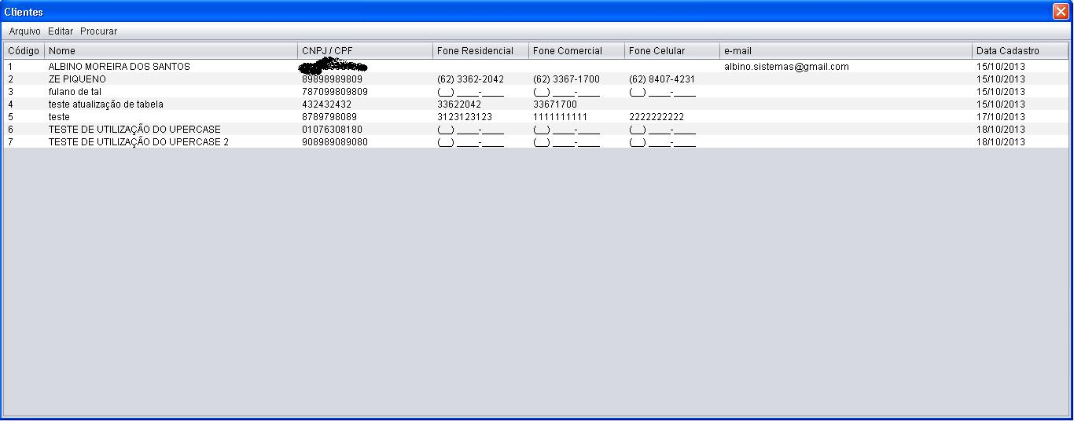

Figura 20 – Tela Lista de Clientes, SISTEMGM, 2014.

Fonte: Albino Moreira dos Santos; Ludmila de Ávila Antunes. (Elaborado para pesquisa)

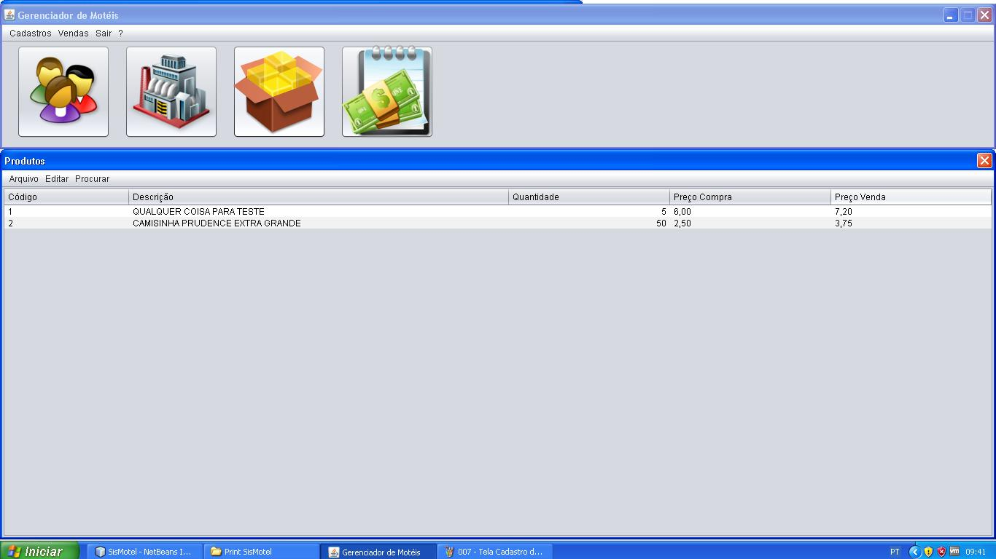

Figura 21 – Tela Lista de Produtos, SISTEMGM, 2014.

Fonte: Albino Moreira dos Santos; Ludmila de Ávila Antunes. (Elaborado para pesquisa)

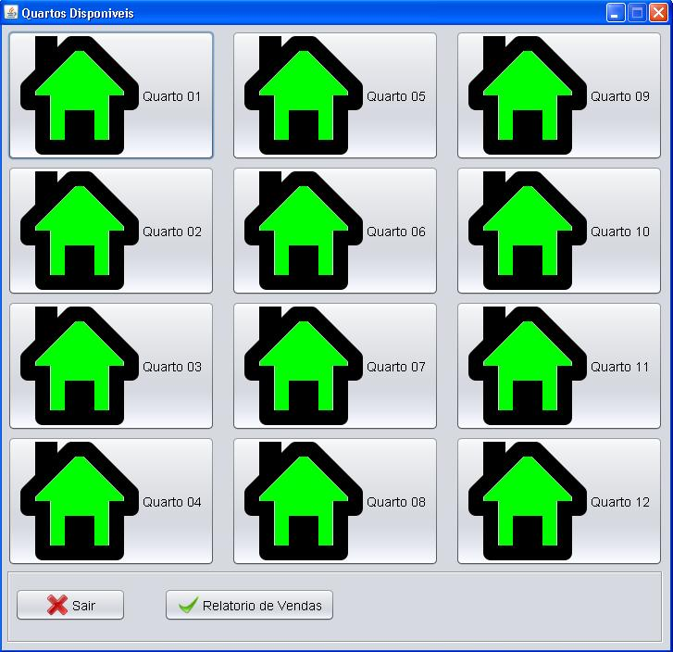

Figura 22 – Tela Quartos Disponíveis, SISTEMGM, 2014.

Fonte: Albino Moreira dos Santos; Ludmila de Ávila Antunes. (Elaborado para pesquisa)

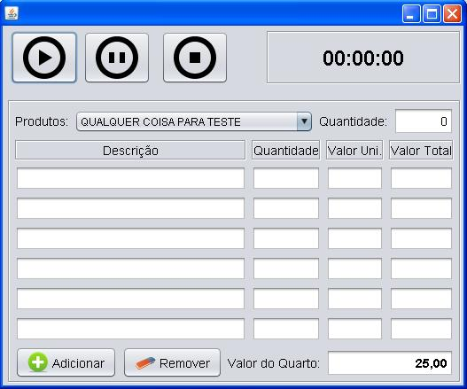

Figura 23 – Tela Vendas por Quarto, SISTEMGM, 2014.

Fonte: Albino Moreira dos Santos; Ludmila de Ávila Antunes. (Elaborado para pesquisa)

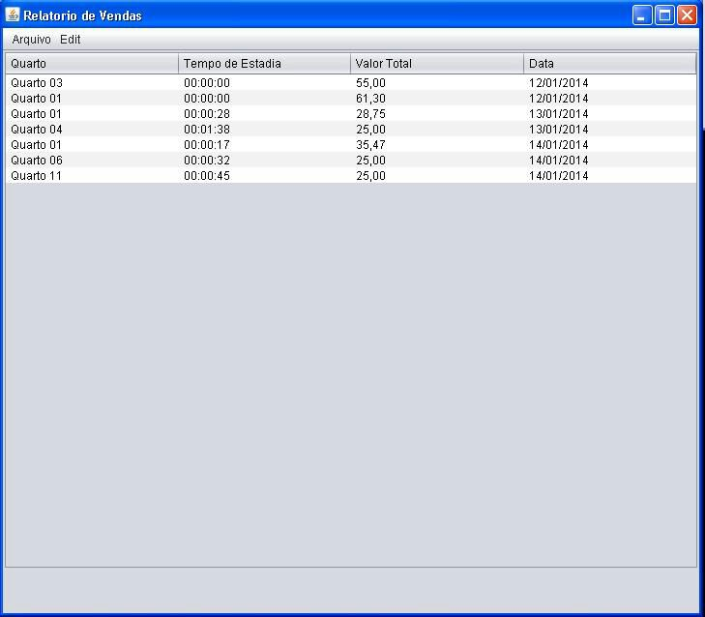

Figura 24 – Tela Relatório de Vendas, SISTEMGM, 2014.

Fonte: Albino Moreira dos Santos; Ludmila de Ávila Antunes. (Elaborado para pesquisa)

1. **CONSIDERAÇÕES FINAIS**

Foi elaborada uma pesquisa, para entender as formas de funcionamento de motéis, tanto na área administrativa quanto na área financeira e funcional. Buscamos informações importantes e relevantes para nos ajudar na elaboração dos requisitos presentes no sistema, para que os mesmos sejam de total usabilidade da empresa e que não falte nenhuma funcionalidade no programa.

Considerando que todas as propostas visualizadas durante a realização do projeto foram atendidas, exceto a facilidade para a realização de backups dos arquivos do sistema, citado na Norma NBR ISSO/IEC 9126 parte III-Robustez e a função imprimir os relatórios presentes no sistema, devido ao tempo de desenvolvimento que foi curto, mas os mesmos estão sendo desenvolvidos, no entanto espera-se que o Software produzido satisfaça as necessidades solicitadas, e que a empresa possa desfrutar das ferramentas criadas.

1. **BIBLIOGRAFIA**

Prof. Paulo Cézar Stadzisz – Autor da Apostilha de Projeto de Software usando a UML, CEFET-PR, Versão 2002.